Resultados

Cristiano Santos

25 de marco de 2019

## ANÁLISE E DISCUSSÃO DOS RESULTADOS

### Evolução das publicações

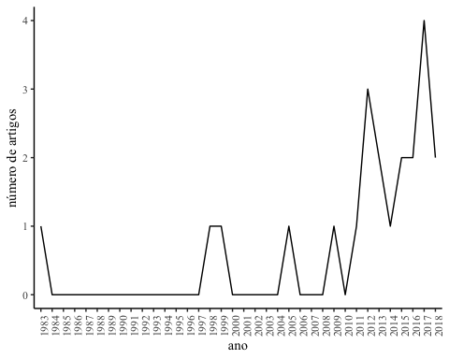

### Distribution of the articles by investigated countries

paises <- str_split(artigos$pais_de_investigacao, ",", simplify = TRUE)  
paises <- as.vector(paises)  
paises <- as.factor(paises[str_count(paises)>0])  
  
tab <- tabyl(paises) %>%  
 adorn_pct_formatting(affix_sign = FALSE) %>%  
 arrange(desc(n)) %>%  
 adorn_totals()  
  
colnames(tab) <- c("pais", "Numero de artigos", "%")  
tab[tab$pais=="Total", 3] <- "100"  
  
knitr::kable(tab)

|  |  |  |
| --- | --- | --- |
| pais | Numero de artigos | % |
| EUA | 4 | 16.0 |
| China | 3 | 12.0 |
| Espanha | 3 | 12.0 |
| Brasil | 2 | 8.0 |
| Holanda | 2 | 8.0 |
| Italia | 2 | 8.0 |
| Canada | 1 | 4.0 |
| Europa | 1 | 4.0 |
| Franca | 1 | 4.0 |
| Alemanha | 1 | 4.0 |
| Canada | 1 | 4.0 |
| Coreia | 1 | 4.0 |
| Italia | 1 | 4.0 |
| Japao | 1 | 4.0 |
| Taiwan | 1 | 4.0 |
| Total | 25 | 100 |

### Distribution of the articles by investigated regions

continentes <- str_split(artigos$continente, ",", simplify = TRUE)  
continentes <- str_replace_all(as.vector(continentes), "^ +", "")  
continentes <- continentes[str_count(continentes)>0]  
dados <- tabyl(continentes)  
  
p <- ggplot(dados, aes(x = reorder(continentes, -percent), y = percent)) +  
 geom_bar(stat = "identity") +  
 scale_y_continuous(labels = scales::percent_format())  
  
p + theme_classic() + theme(text=element_text(family="Times New Roman", size=11), axis.text = element_text(family="Times New Roman", size=11)) +   
 xlab(" ") + ylab(" ")

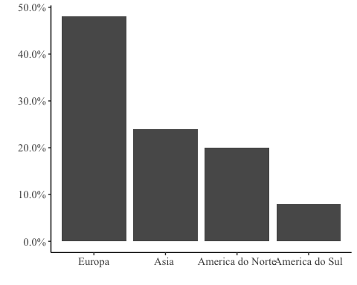

### Distribution of the articles by journal

journal <- artigos$fonte  
  
tab <- tabyl(journal) %>%  
 adorn_pct_formatting(affix_sign = FALSE) %>%  
 arrange(desc(n)) %>%  
 adorn_totals()  
  
colnames(tab) <- c("Revista", "Numero de artigos", "%")  
tab[tab[,1]=="Total", 3] <- "100"  
  
knitr::kable(tab)

|  |  |  |
| --- | --- | --- |
| Revista | Numero de artigos | % |
| Research Policy | 4 | 18.2 |
| Journal of Engineering and Technology Management - JET-M | 3 | 13.6 |
| Technovation | 3 | 13.6 |
| Journal of Family Business Strategy | 2 | 9.1 |
| China Economic Review | 1 | 4.5 |
| EMJ - Engineering Management Journal | 1 | 4.5 |
| Eurasian Economic Review | 1 | 4.5 |
| German Economic Review | 1 | 4.5 |
| Innovation: Management, Policy and Practice | 1 | 4.5 |
| International Journal of Biotechnology | 1 | 4.5 |
| Journal of Econometrics | 1 | 4.5 |
| Management Decision | 1 | 4.5 |
| Production | 1 | 4.5 |
| Sustainability (Switzerland) | 1 | 4.5 |
| Total | 22 | 100 |

### Statistical and econometric techniques used to study innovation.

modelos <- artigos$metodo  
modelos <- as.factor(modelos)  
  
dados <- tabyl(modelos)  
  
  
p <- ggplot(dados, aes(x = reorder(modelos, -percent), y = percent)) +  
 geom_bar(stat = "identity") +  
 scale_y_continuous(labels = scales::percent_format())  
  
p +theme_classic() + theme(axis.text.x = element_text(angle=90, hjust=1), text=element_text(family="Times New Roman", size=11), axis.text = element_text(family="Times New Roman", size=11)) +   
 xlab(" ") + ylab(" ")

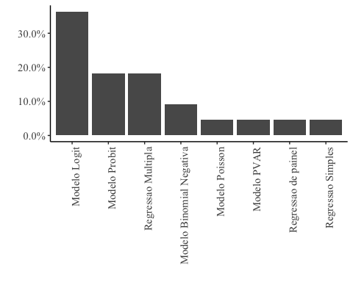

### Wordcloud das variaveis

aux <- artigos$variaveis   
aux <- str_replace_all(aux, ",", "")  
tweetsDS.Corpus <- Corpus(VectorSource(aux))  
##Data Cleaning and Wrangling  
  
tweetsDS.Clean<-tm_map(tweetsDS.Corpus, PlainTextDocument)

## Warning in tm_map.SimpleCorpus(tweetsDS.Corpus, PlainTextDocument):  
## transformation drops documents

tweetsDS.Clean<-tm_map(tweetsDS.Clean,tolower)

## Warning in tm_map.SimpleCorpus(tweetsDS.Clean, tolower): transformation  
## drops documents

tweetsDS.Clean<-tm_map(tweetsDS.Clean,removeNumbers)

## Warning in tm_map.SimpleCorpus(tweetsDS.Clean, removeNumbers):  
## transformation drops documents

tweetsDS.Clean<-tm_map(tweetsDS.Clean,removeWords,stopwords("pt"))

## Warning in tm_map.SimpleCorpus(tweetsDS.Clean, removeWords,  
## stopwords("pt")): transformation drops documents

# tweetsDS.Clean<-tm_map(tweetsDS.Clean,removePunctuation)  
tweetsDS.Clean<-tm_map(tweetsDS.Clean,stripWhitespace)

## Warning in tm_map.SimpleCorpus(tweetsDS.Clean, stripWhitespace):  
## transformation drops documents

# tweetsDS.Clean<-tm_map(tweetsDS.Clean,stemDocument)  
  
wordcloud(tweetsDS.Clean, max.words = 100,random.color = TRUE,random.order=FALSE)

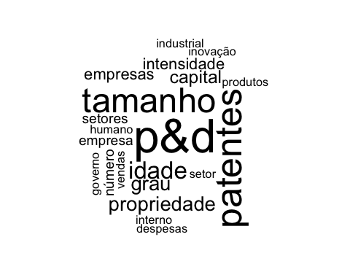

### determinants of innovation

artigos %>%  
 dplyr::select(variaveis, autores) -> tab  
knitr::kable(tab)

|  |  |
| --- | --- |
| variaveis | autores |
| Estrutura de Propriedade, Intensidade de Capital , Grau de Monopólio, idade , tamanho, intensidade de P&D, patentes aplicadas , patentes concedidas, Empréstimo Financeiro, Subsídio Direto do Governo, e Subsídio Governamental Indireto | Guan, JianCheng e Pang, Lanxin |
| Patentes, programas de subsídios de patentes, P&D, população, Produto Interno Bruto, impacto da alteração da lei de patentes | Li, Xibao |
| o grau de concorrência no mercado, grau de desregulamentação, grau de aplicação dos direitos de propriedade intelectual, grau de informação | Blazsek, Szabolcs e Escribano, Alvaro |
| Nº de patentes, P&D, Codificabilidade do conhecimento, Observabilidade do conhecimento, esfroço interno e externo P&D, tamanho, idade, indústria | Prez-Luo, Ana e Valle-Cabrera, Ramn |
| Localização Alemanha, patentes, sigilo, licenciamento | Arundel, Anthony e Kabla, Isabelle |
| tamanho das empresas, o agrupamento e o mix de produtos / serviços, numero de patentes. | Chabchoub, Norhne e Niosi, Jorge |
| vencedores dos produtos do P&D 100, patentes do USPTO, indústrias, áreas geográficas, organizações | Fontana, Roberto e Nuvolari, Alessandro e Shimizu, Hiroshi e Vezzulli, Andrea |
| propensão ao patenteamento , gastos com P&D, redes de colaboração nacional regional e internacional | Bolvar-Ramos, Mara Teresa |
| n patentes, empregados regulares , proporção de empregados não regulares, tamanho, idaade, capital social, despesas P&D, intesidade de competição | Kato, Masatoshi e Zhou, Haibo |
| número de pedidos de patente, tamanho da empresa , esforço de P&D, teconologia, capital humano, inovação de produtos e processo, universidades, instituições, governo | Huang, Kuo-Feng e Cheng, Tsung-Chi |
| tamanho, idade, restrições financeiras, lucratividade e produtividade, indústria, número de pedidos de patentes e as despesas de P&D das firmas, propriedade, estrutura de goernançã e sucessores. | Bann, Mariasole |
| tamanho da empresa, capacidade inovadora, grau de competição, apoio do governo, parcerias de inovação, novas praticas de gestão, propriedade | Barros, Henrique M. |
| despesas de P&D, vendas , linhas de negocio, setor industrial , número de patentes | Scherer, FM |
| tamanho da empresas, colaboraçãode P&D , pesquisa, intensidade de P&D, setores alta intensidade tecnológica, vendas | Brouwer, Erik e Kleinknecht, Alfred |
| patente, propriedade da empresa, ativos intangiveis, financiamento interno, finnciamento externo, tamanho, idade, setores, localização | Succurro, M. e Costanzo, GD |
| setor industrial, empresa inovadaora, idade , divisão de pesquisa, patentes, CEO | Han, J. |
| tamanho, idade, despesa com P&D, patentes, plano de inovação formal, capital humano | Agostini, L. e Nosella, A. |
| tamanho, sigilo, idade, setores industriais, gestão pessoal P&D. direitos de propriedade das |  |
| Processo de P&D, |  |
| funcionarios , estatal |  |
| ou empresas de participação acionária (SOE), estrangeiras ou |  |
| ventures (FJV), de propriedade privada ou |  |
| empresas holding. Li, X. e Ni, H. |  |
| Intensidade P&D, patentes, subsdios P&D . Tamanho , idade, capital humano, vendas, importações , exportações , insumos | Alecke, B. e Mitze, T. e Reinkowski, J. e Untiedt, G. |
| tamanho, exportação, a origem do capital, investimentos em (P&D) , laboratório específico de P&D, cooperação em P&D, fontes de informação. | Pacagnella Jnior, AC e Porto, GS e Kannebley Jnior, S. e da Silva, SL e Bonacim, CAG |
| nº de acordo de colaboração, financiamento privado e apoio de empresas de biotecnologia, fundos recebidos da família e de outros investidores providenciais, financiamaneto governamental, tamanho , idade, setores industriais, receitas geradas, estratégias de PI, investimentos em P&D | Beaudry, C. |
| número total de patentes concedidas e registradas na Espanha, |  |
| Patents and Trademarks Office, investimento em P&D, setor industrial, grau de codificação Prez-Cano, C. e Villn-Altamirano, J. |  |